Game Edukasi Pengenalan Peta Buta Benua Asia Berbasis Android
Yohannes Leo¹, Anggia Dasa Putri²

* Corresponding author : Yleo37@gmail.com
^{1,2} Universitas Putra Batam
Jalan R.Soeprapto-Batam,kibing, Kec. Batu Aji, Kota Batam, Kepualauan Riau.

Abstract-- Learning maps are very useful for studying positions, images of regions, countries and capitals. The learning media used in the teaching and learning process of blind maps only contain printed books. While the atlas and globe books belong to the class with a limited amount, and can only be lent when classes will begin. So students have difficulty if they want to repeat the learning outside the classroom. The process of learning a very large map starts from reading a printed book, then the teacher explains about the geographical location of a country, using the globe in front of the class. This makes students only able to discuss the teacher in front of the class, while the interaction happens only in one direction. The learning process method used by SDS Charitas Batam related to the big map, looks very large has shortcomings and limitations that make it difficult for students to improve the big map material. The method used in designing educational games for introducing Android-based Asian continent maps uses the GDLC method or Game Life Cyle Development and UML or Unified Modeling Language and using Construct 2 software, web 2 apk builder, Adobe Photoshop, and UML strars. The results of this study consist of an educational game for introducing Android-based Asian continents. From the results of the study, it can be concluded that the educational game of introducing a very large Asia-based Android map becomes an interesting and easy-to-understand learning media for 6th grade students of Charitas Batam SDS, increasing knowledge for students in very large Asian map problems, and learning helps learning optimally to students.
Keywords: Game, Unified Modeling Language, Waterfall, Android

Abstrak-- Pembelajaran peta buta berguna untuk mengetahui nama posisi, gambaran wilayah benua, negara, dan ibu kota. Media pembelajaran yang digunakan dalam proses belajar-mengajar peta buta, hanya berupa buku cetak. Sedangkan buku atlas dan globe hak milik sekolah dengan jumlah yang terbatas, serta hanya bisa dipinjamkan saat kelas akan dimulai. Sehinga murid kesulitan jika ingin mengulang pembelajaran tersebut di luar kelas. Proses pembelajaran peta buta dimulai dari membaca buku cetak, lalu guru menjelaskan tentang letak geografis suatu negara, mengunakan sebuah globe di depan kelas. Hal ini membuat murid hanya dapat mendengarkan penjelasan dari guru di depan kelas, dimana interaksi yang terjadi hanya satu arah. Metode proses pembelajaran yang dijalankan SDS Charitas Batam terkait peta buta, terlihat sangat banyak memiliki kekurangan dan keterbatasan yang membuat murid menjadi kesulitan didalam memahami materi peta buta. Metode yang digunakan dalam perancangan game edukasi pengenalan peta buta benua asia berbasis android ini mengunakan metode GDLC atau Game Development Life Cyle dan UML atau Unified Modeling Language serta mengunakan software Construct 2, web 2 apk builder, Adobe Photoshop, dan strar UML. Hasil dari penelitian ini berupa game edukasi pengenalan peta buta benua asia berbasis android. Dari hasil penelitian, maka dapat disimpulkan game edukasi pengenalan peta buta benua asia berbasis android menjadi media pembelajaran yang menarik dan mudah mudah dipahami oleh murid kelas 6 SDS Charitas Batam, meningkatkan pengetahuan bagi murid dalam masalah peta buta benua asia, dan mendorong keinginan belajar secara optimal pada murid
Kata kunci : Game Edukasi, Peta Buta, GDLC, Android.

PENDAHULUAN

Berdasarkan UU nomor 20 tahun 2013, pendidikan dasar berbentuk sekolah dasar (SD) dengan ketentuan yang diatur oleh peraturan pemerintah. Berdasarkan PERMENDIKBUD Nomor 6 tahun 2019, sekolah dasar mempunyai tugas mengelola pendidikan umum melalui 6 tingkat kelas yang terdiri dari kelas satu sampai dengan kelas enam. Menurut (Intan Kurniasari Suwandi, 2018). [1] kurikulum yang digunakan sekolah dasar saat ini adalah kurikulum 2013 dengan pembelajaran tematik. Salah satu mata pelajaran di sekolah dasar adalah ilmu pengetahuan sosial, yang mempunyai tujuan agar murid dapat mengembangkan pemahaman, kemampuan analisa keadaan sosial dan pengetahuan tentang letak geografis di suatu wilayah.
Menurut (Hadi, 2017) media pembelajaran merupakan perantara untuk menyampaikan materi dari guru ke murid. Dimana media pembelajaran yang tepat, dapat membantu proses pembelajaran lebih efektif dan efisien, terutama pada media pembelajaran terkait tentang pengenalan dan pemahaman terhadap peta buta. Peta buta merupakan gambaran wilayah tertentu yang tidak terdapat keterangan nama-nama daerahnya (Tien Naemah, Indri Astuti, 2017). [2][3]
Banyak murid berangapan mempelajari peta buta itu sesuatu hal yang tidak penting, terutama murid yang kesulitan dalam mempelajari peta buta. Padahal mempelajari peta buta mempunyai manfaat yang baik untuk melatih daya ingat dan untuk melatih mengenali bentuk suatu daerah. Pada umunya proses pembelajaran tentang peta buta di sekolah dasar, masih mengunakan proses pembelajaran secara konvensional.
Menurut (Rahayu & Fujiati, 2018) proses pembelajaran konvensional merupakan murid menjadi penerima materi yang pasif dan guru sebagai pemberi materi yang mengharapkan murid untuk menghafal dan mengingat materi yang diberikan. Pembelajaran konvensional masih mengunakan media pembelajaran seperti buku cetak yang mempunyai beberapa kelemahan seperti, bentuk fisik yang relatif besar, tidak efektif jika dibawa kemana-mana, tidak mempunyai animasi yang membuat penguna merasa bosan, kurang berimajinasi dan minat memahami materi menjadi berkurang.[4]
Sedangkan saat ini media pembelajaran digital sedang mulai diterapkan dimana dapat membantu menyempurnakan proses pembelajaran karena dapat membuat proses pembelajaran lebih menyenangkan, efektif dan efisien. Contoh media pembelajaran digital seperti media pembelajar berbasis android. Sistem operasi android merupakan sistem operasi terobosan teknologi informasi yang bersifat open source (Maslan et al., 2016). [5]
Berdasarkan hasil wawancara dengan guru ilmu pengetahuan sosial, bapak Agus yang mengajar di SDS Charitas Batam. Pembelajaran peta buta berguna untuk mengetahui nama posisi, gambaran wilayah benua, negara, dan ibu kota. Sesuai materi pembelajaran berdasarkan silabus untuk peta buta pada kelas 6, murid diharapkan mampu untuk mengidentifikasi serta mampu menyajikan hasil karakteristik geografis negara-negara di dalam benua ASIA. Media pembelajaran yang digunakan dalam proses belajar-mengajar peta buta, hanya berupa buku cetak. Sedangkan buku atlas dan globe hak milik sekolah dengan jumlah yang terbatas, serta hanya bisa dipinjamkan saat kelas akan dimulai. Sehinga murid kesulitan jika ingin mengulang pembelajaran tersebut di luar kelas. Proses pembelajaran peta buta dimulai dari membaca buku cetak, lalu guru menjelaskan tentang letak geografis suatu negara, mengunakan sebuah globe di depan kelas. Hal ini membuat murid hanya dapat mendengarkan penjelasan dari guru di depan kelas, dimana interaksi yang terjadi hanya satu arah.
Metode proses pembelajaran yang dijalankan SDS Charitas Batam terkait peta buta, terlihat sangat banyak memiliki kekurangan dan keterbatasan yang membuat murid menjadi kesulitan didalam memahami materi peta buta. Sedangkan seusia anak sekolah dasar masih dalam masa perkembangan otak. Sehinga dibutuhkan aplikasi interaktif yang menarik seperti game edukasi berbasis android.
Menurut (Erri Wahyu Puspitarini, 2016) game tidak hanya digunakan sebatas hiburan bermain saja, tetapi dapat juga digunakan untuk menyampaikan materi pembelajaran dalam bentuk game edukasi. Media pembelajaran game edukasi dapat menjadi salah satu alternatif sebagai media pembelajaran yang tepat untuk mempelajaran peta buta, dimana game edukasi dapat merangsang daya pikir serta melatih konsentrasi melalui multimedia yang menarik untuk tujuan belajar (Hardi Prasetiyo, Ida Widaningrum, 2020). [6][7]
Metode yang digunakan dalam perancangan game edukasi pengenalan peta buta benua asia berbasis android ini mengunakan metode GDLC atau Game Development Life Cyle dan UML atau Unified Modeling Language serta mengunakan software Construct 2. Metode GDLC sangat bagus digunakan untuk membuat dan mengembangkan aplikasi game karena lebih spesifik dalam mengarahkan proses pembangunan (Krisdiawan, 2018). Sedangkan UML digunakan sebagai standar bahasa yang biasanya digunakan untuk membuat analis dan desain dalam pembuatan program berorientasi objek yang mengunakan diagram dan teks sebagai pendukungya (Shalahuddin, 2016). [8][9]
Dengan dirancangnya game edukasi pengenalan peta buta benua asia berbasis android ini, diharapkan dapat dijadikan sebagai alternatif menjadi media pembelajaran yang lebih menarik dan membantu mempermudah proses pembelajaran dalam memahami peta buta benua asia di SDS Charitas Batam.

METODE PENELITIAN
Metode yang digunakan dalam perancangan game edukasi pengenalan peta buta benua asia berbasis android ini mengunakan metode GDLC atau Game Development Life Cyle dan UML atau Unified Modeling Language serta mengunakan software Construct 2, web 2 apk builder, Adobe Photoshop, dan strar UML.
GDLC (Game Development Life Cyle)
Metode ini dapat digunakan untuk membuat dan mengembangkan aplikasi game, yang memiliki pedoman lebih spesifik, dimana dapat membantu mengarahkan proses pembangunan game melalui prinsip interaktif atau saling berhubungan antar fase, dimana terdapat 6 fase (fase inisialisasi, preproduction, production, testing, beta dan realease) (Krisdiawan, 2018).[8]
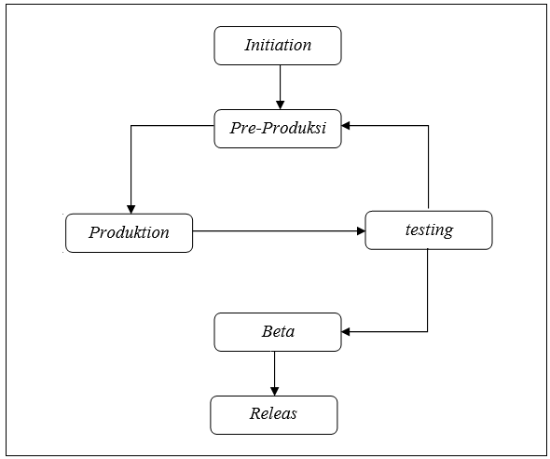

Gambar 1. GDLC
- Initiation, Pada tahapan pertama Initiation, tahapan ini untuk menentukan tema game, jenis game, alur game dan menentukan level game. Tema Game yang akan dibuat tentang pengenalan peta buta benua asia berjenis game edukasi. Alur, Game ini dimainkan dengan cara menjawab pertanyaan berupa quiz yang ada disetiap level, dimana pertanyaannya berjenis objektif dengan jawaban pilihan ganda. Quiz didalam game memiliki kesulitan yang meningkat disetiap levelnya. user dapat memilih level yang akan dimainkan. Game ini mempunyai 2 level, dimana level 1 pertanyaan tentang bendera dari negara yang ada di benua asia sebanyak 10 soal, sedangkan level 2 sebanyak 50 soal dengan pertanyaan tentang nama negara, ibu kota, mata uang, dan letak astronomis negara-negara yang ada di benua asia. Target dari game ini diharapkan user dapat memahami materi dan menjawab pentanyaan dengan benar.
- Pre-Produksi, Setelah melakukan tahapan Initiation selanjutnya Pre-Produksi dimana pada tahapan ini mendesain karakter yang bernama Alien, karakter ini dibangun agar game menpunyai identitas dan animasi yang lebih menarik. selanjutnya membuat tampilan loading yang mempunyai proses. Selanjutnya membuat tampilan utama yang mempunyai karakter, menu theory, play dan about. Selanjutya membuat menu theory yang berisi materi peta buta benua asia. Selanjutnya membuat menu play yang berisi tampilan quiz dan hasil, selanjutnya menu about yang berisi tentang game dan foto perancang.
- Produksi, Setelah melakukan Pre-Produksi selanjutnya melakukan produksi dimana pada tahapan ini melakukan pembuatan game mengunakan aplikasi Construct 2 dengan cara drag and drop. Game yang dihasilkan dari Construct 2 masih berbasis html 5 selanjutnya game di konversi menjadi berbasis APK (Application Package File) mengunakan aplikasi Website 2 APK Builder.
- Testing, Setelah game selesai dibuat selanjutnya game dilakuka uji coba secara internal atau oleh perancang game mengunakan metode Black Box Testing untuk memastikan tampilan dan menu loader, tampilan utama, menu theory, menu play, menu about, tampilan quis dan hasil pada game tidak adanya error.
- Beta, Setelah dilakukan uji coba internal selanjutnya game diuji coba oleh guru dan murid mengunakan metode Black Box Testing menguji tentang menu pada game dengan tujuan tidak adanya error, dan materi pada game apakah sudah sesuai dengan materi pada buku panduan dan yang di ajarkan oleh guru pada murid. serta untuk mendapatkan feedback apakah game menjadi media pembelajaran yang menarik dan mudah dipahami atau tidak.
- Release, Pada tahapan Release ini game dikatakan sudah selesai dirancang dan sudah melewati pengujian oleh perancang game dan oleh user yaitu guru dan murid. Pada tahap relesase dipastikan seluruh menu dan hasil pengujian sudah sesuai keinginan user yang nantinya memanfaatkan aplikasi tersebut, dan aplikasi akan di release kedalam play store.

UML (Unified Modeling Language)
Menurut (Shalahuddin, 2016) UML merupakan bahasa visual pemodelan pemograman berorientasi objek yang mengenai sebuah sistem dengan mengunakan diagram dan teks pendukung. Ada beberapa diagram yang digunakan dalam pemodelan UML, yaitu seperti berikut:[9]
- Use Case Diagram, aktor yang digunakan dalam game ini terdiri dari satu orang saja, yaitu player (pemain). Didalam permainan, pemain dapat memainkan game quiz dan dapat melihat gambar peta, bendera, nama negara, ibu kota negara, dan mata uang.
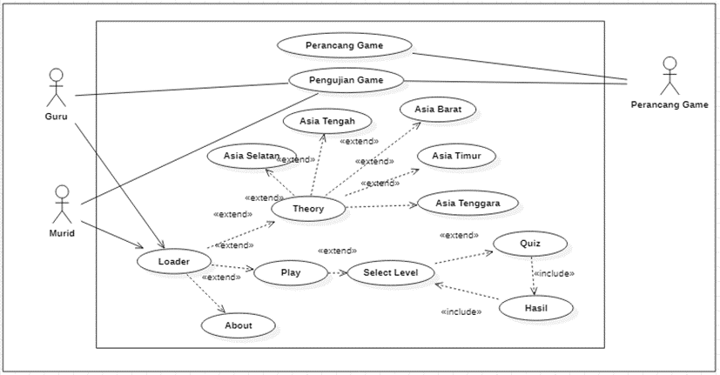

Gambar 2. Use Case Diagram

- Class digaram digunakan untuk menggambarkan kelas yang berorientasi objek dalam sistem yang saling berhubungan satu sama lain.

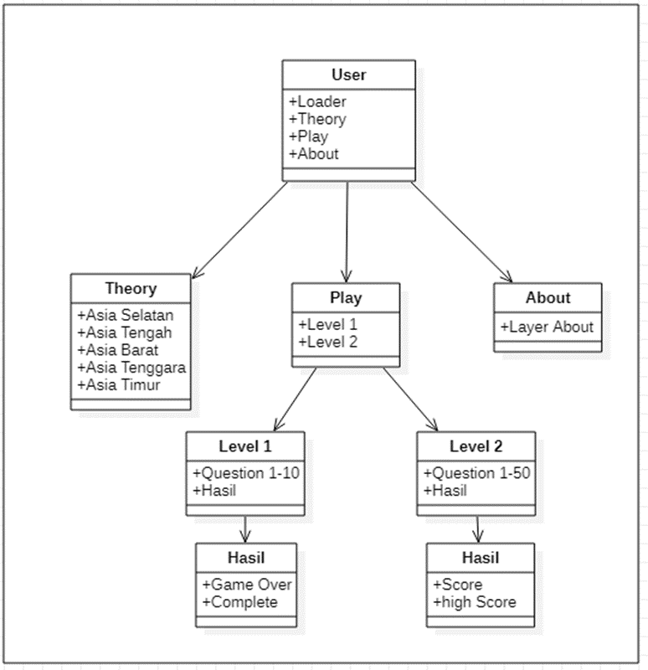

Gambar 3. Class Diagram

Construct 2
Construct 2 adalah sebuah aplikasi pembuat game berbentuk 2 dimensi dan berbasis HTML 5 yang dikembangkan oleh perusahaan start up bernama Scirra Ltd, kelebihan Construct 2 adalah tidak perlu meolakukan scripting atau ngoding dengan tujuan untuk mempercepat dalam pembuatan game. (Roedavan, 2017).[10]
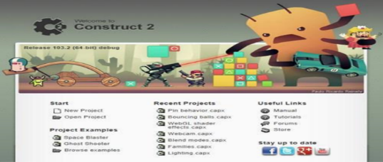

Gambar 4. Construct 2

Web 2 Apk Builder

web 2 apk builder merupakan aplikasi yang berguna untuk mempermudah melakukan konversi aplikasi berbasis WEB ke berbasis APK (Pamungkas, 2019).[11]

Gambar 5. web 2 apk builder

HASIL DAN PEMBAHASAN
Hasil dari penelitian ini berupa game edukasi pengenalan peta buta benua asia berbasis android.
- Tampilan Loader
Tampilan loader muncul sebelum sistem memunculkan tampilan utama, dan ketika proses loading selesai maka sistem akan menampilkan tampilan utama.
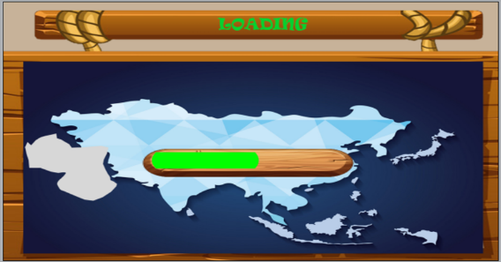

Gambar 6. Tampilan Loader
- Tampilan Utama
Tampilan utama ini muncul setelah proses loading pada sistem selesai, pada tampilan utama ini terdapat beberapa menu seperti menu theory, play dan about.
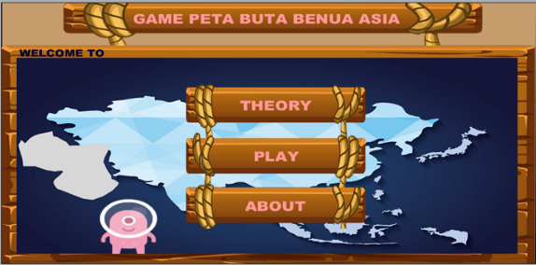

Gambar 7. Tampilan Utama
- Tampilan Menu Theory
Tampilan Menu theory ini berisi tentang materi benua asia yang dapat dipilih oleh user dimana benua asia terbagi menjadi 5 bagian pertama asia selatan, kedua asia barat, ketiga asia timur, keempat asia tengah dan kelima asia tenggara.
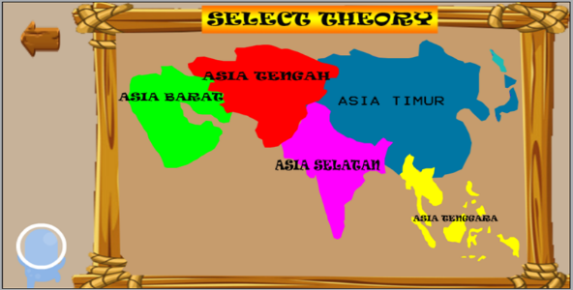

Gambar 8. Tampilan Menu Theory

- Tampilan Layer Theory
menjelaskan tentang peta benua asia, nama negara, ibu kota, luas wilayah, mata uang, dan letak astronomis Negara-negara yang ada di benua asia.
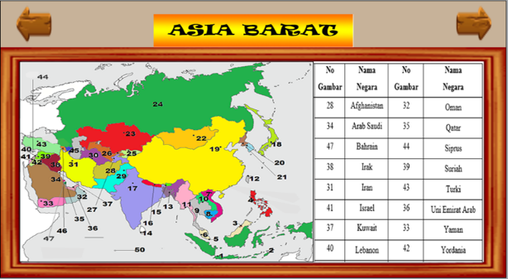

Gambar 9. Tampilan Layer Theory
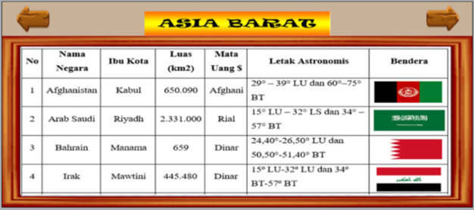

Gambar 10. Tampilan Layer Theory
- Tampilan Menu Play
Di menu play ini terdapat 2 level yang dapat dipilih dan dimainkan oleh user dimana terdapat kesulitan tersendiri disetiap levelnya.
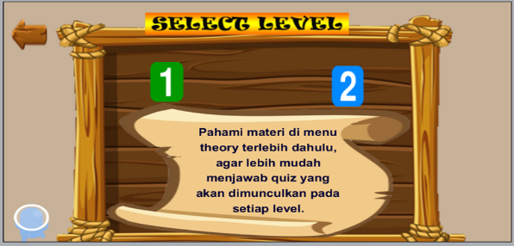

Gambar 11. Tampilan Menu Play
- Tampilan Quiz
Tampilan quiz ini merupakan tampilan pertanyaan yang harus dijawab oleh user dengan benar agar mendapatkan score maksimal. Ketika user salah menjawab atau kehabisan waktu makan permainan berakhir.
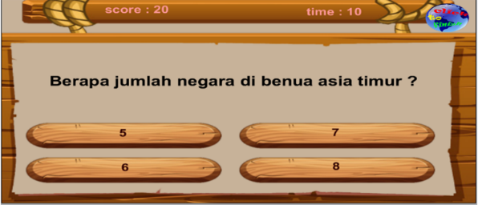

Gambar 12. Tampilan Menu Play
- Tampilan Hasil
Tampilan hasil ini adalah tampilan score dan high score yang diperoleh oleh user setelah memainkan game.
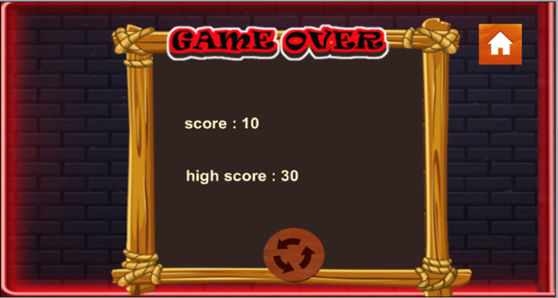

Gambar 13. Tampilan Hasil

- Tampilan Menu About
Tampilan menu about ini menjelaskan tentang game edukasi pengenalan peta buta benua asia berbasis android dan foto perancang game.
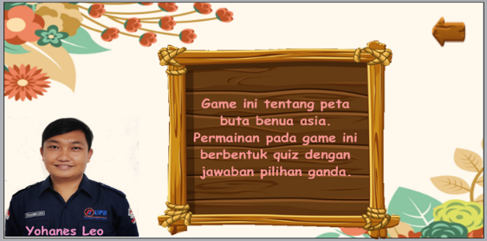

Gambar 14. Tampilan Menu About

Pembahasan pada penelitian ini tentang hasil pengujian game edukasi pengenalan peta buta benua asia yang dilakukan oleh user yaitu guru dan 10 murid SDS Charitas Batam mengunakan metode black box.
- Pengujian Oleh 10 Murid
Pengujian ini dilakukan oleh 10 murid kelas 6 di SDS Charitas Batam guna untuk mengetahui apakah game berjalan dengan baik dan apakah dapat dijadikan sebagai media pembelajaran yang menarik dan mudah dipahami.
Tabel 1. Indikator Pengujian
No | Indikator
1 | Apakah game mudah digunakan?
2 | Apakah menu game berjalan dengan baik ?
3 | Apakah materi pada game mudah dipahami?
4 | Apakah materi pada game mudah diingat ?
5 | Apakah quiz pada game sudah sesuai dengan materi di menu theory pada game ?
6 | Apakah game dapat menarik minat belajar ?
7 | Apakah game dapat meningkatkan wawasan tentang peta buta benua asia ?
8 | Apakah materi pada game sudah sesuai dengan buku panduan ?
9 | Apakah proses pembelajaran dengan game, membantu lebih mudah dalam memahami peta buta benua asia ?
10 | Apakah proses pembelajaran peta buta benua asia dengan game menyenangkan ?

Tabel 2. Hasil Pengujian
No | Nama Murid | Jenis Kelamin | Simpulan
1 | Anastasia Wulandari | Perempuan | SETUJU
2 | Yohanes Tri Adithia | Laki-laki | SETUJU
3 | Yosafat Erlangga | Laki-laki | SETUJU
4 | Stefanus Irwandi | Laki-laki | SETUJU
5 | Maria Jastini | Perempuan | SETUJU
6 | Nando Prayoga | Laki-laki | SETUJU
7 | Markus Ardian Simatupang | Laki-laki | SETUJU
8 | Kristina Puji Sherlya | Perempuan | SETUJU
9 | Stefanus Tri Budiono | Laki-laki | SETUJU
10 | Elbert Pranoto | Laki-laki | SETUJU

- Pengujian Oleh Guru
Pengujian ini guna untuk mengetahui apakah game berjalan dengan baik dan apakah dapat dijadikan sebagai media pembelajaran.
Tabel 3. Pengujian Oleh Guru
Nama Guru : Agustinus S.Pd.
No | Indikator | Simpulan
1 | Apakah game berjalan dengan baik ? | SETUJU
2 | Apakah materi dan quiz pada game sudah sesuai dengan materi pembelajaran yang di ajarkan kepada murid dan buku panduan ? | SETUJU
3 | Apakah game dapat menjadi alternatif sebagai media pembelajaran tentang peta buta benua asia ? | SETUJU
4 | Apakah game dapat membantu mempermudah proses pembelajaran ? | SETUJU

Dari kedua pengujian di atas dapat disimpulkan bahwa semua menu pada game berfungsi dengan baik, materi pada game edukasi yang telah dirancang dapat kompetibel dengan materi yang diberikan oleh guru di kelas. Game edukasi pengenalan peta buta benua asia berbasis android ini juga, terbukti dapat menarik minat belajar, membantu menambah wawasan dan membantu murid lebih mudah memahami materi terkait peta buta benua asia

KESIMPULAN
Dari hasil penelitian, maka dapat disimpulkan seperti dibawah ini:
- Game dapat menjadi alternatif sebagai media pembelajaran peta buta benua asia yang menarik dan mudah dipahami oleh murid kelas 6 SDS Charitas Batam.
- Dapat membantu meningkatkan wawasan murid terkait peta buta benua asia.
- Mendorong keinginan belajar secara optimal pada murid.
- Dapat memperkenalkan sarana belajar yang menyenangkan kepada murid berupa game edukasi.

DAFTAR PUSTAKA
[1] Intan Kurniasari Suwandi, M. S. M. (2018). PENGEMBANGAN PICTURE BOOK SEJARAH NASIONAL DENGAN PENDEKATAN TEMATIK TERPADU UNTUK KELAS IV SEKOLAH DASAR. 6(2), 166–176. https://journal.uny.ac.id/index.php/jpe/article/view/14288/pdf
[2]Hadi, S. (2017). EFEKTIVITAS PENGGUNAAN VIDEO SEBAGAI MEDIA PEMBELAJARAN UNTUK SISWA SEKOLAH DASAR. 7.
[3]Tien Naemah, Indri Astuti, S. U. (2017). PENGEMBANGAN MEDIA PUZZLE UNTUK KECAKAPAN MEMBACA PETA BUTA PADA SISWA SEKOLAH DASAR. 96–102.
[4] Rahayu, S. L., & Fujiati, F. (2018). Penerapan Game Design Document dalam Perancangan Game Edukasi yang Interaktif untuk Menarik Minat Siswa dalam Belajar Bahasa Inggris. Jurnal Teknologi Informasi Dan Ilmu Komputer, 5(3), 341. https://doi.org/10.25126/jtiik.201853694
[5] Maslan, A., Setiono, Y., & Alfazri, F. (2016). Pengembangan Smart Application Translation Aneka Bahasa Sulawesi Berbasis Android. 02(01), 55–64.
[6] Erri Wahyu Puspitarini, D. W. P. A. P. N. (2016). Game Edukasi Berbasis Android Sebagai Media Pembelajaran Untuk Anak Usia Dini. J I M P - Jurnal Informatika Merdeka Pasuruan, 1(1), 46–58. https://doi.org/10.37438/jimp.v1i1.7
[7] Hardi Prasetiyo, Ida Widaningrum, I. P. A. (2020). Game Edukasi Math & Trash Berbasis Android dengan Menggunakan. Jurnal RESTI (Rekayasa Sistem Dan Teknologi Informasi), 1(10), 5–11.
[8] Krisdiawan, R. A. (2018). Implementasi Model Pengembangan Sistem Gdlc Dan Algoritma Linear Congruential Generator Pada Game Puzzle. Nuansa Informatika, 12(2), 1–9. https://journal.uniku.ac.id/index.php/ilkom/article/view/1634/1211
[9] Shalahuddin, R. A. S. & M. (2016). Rekayasa Perangkat Lunak Terstruktur dan Berorientasi Objek. Informatika Bandung.
[10] Roedavan, R. (2017). Construct 2 Tutorial Game Engine. Informatika Bandung.
[11]Pamungkas, C. A. (2019). Aplikasi Penghitung Jarak Koordinat Berdasarkan Latitude Dan Longitude Dengan Metode Euclidean Distance Dan Metode Haversine. Jurnal INFORMA Politeknik Indonusa Surakarta, 5, 8–13.

